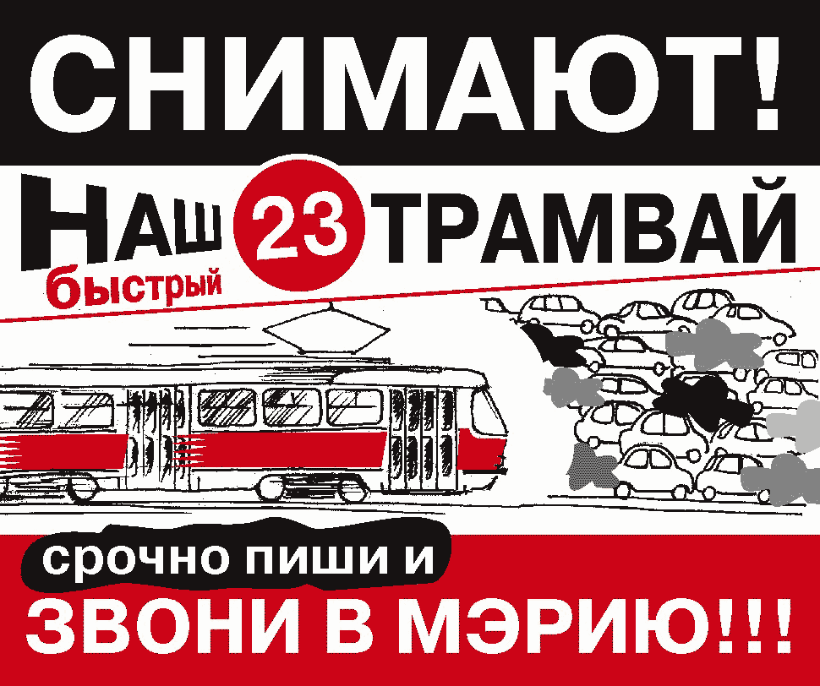  Прямая связь Правительства Москвы  с жителями города: 200-67-30  Пейджер Мэра: 785-05-48 (для "Абонента 2000")  e-mail major@mos.ru | Прямая связь Правительства Москвы  с жителями города: 200-67-30  Пейджер Мэра: 785-05-48 (для "Абонента 2000")  e-mail major@mos.ru
Прямая связь Правительства Москвы  с жителями города: 200-67-30  Пейджер Мэра: 785-05-48 (для "Абонента 2000")  e-mail major@mos.ru | Прямая связь Правительства Москвы  с жителями города: 200-67-30  Пейджер Мэра: 785-05-48 (для "Абонента 2000")  e-mail major@mos.ru
Прямая связь Правительства Москвы  с жителями города: 200-67-30  Пейджер Мэра: 785-05-48 (для "Абонента 2000")  e-mail major@mos.ru | Прямая связь Правительства Москвы  с жителями города: 200-67-30  Пейджер Мэра: 785-05-48 (для "Абонента 2000")  e-mail major@mos.ru

